海洋王JW7210节能强光防爆电筒（按钮开关）
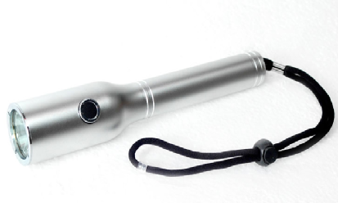
市场零售价格参考：480元/套
一.海洋王JW7210节能强光防爆电筒-产品简介：
海洋王JW7210节能强光防爆电筒（按钮式开关），适用于铁路、电业、油田、冶金、部队、公安、石化企业等各种易燃易爆场所的ⅡC类T1-T6组1区、2区、水下及其他工作现场提供移动照明和信号指示。

二.海洋王JW7210节能强光防爆电筒-产品性能：
【防爆性能】本产品完全按照国家防爆标准生产，隔爆型最高防爆等级。选用磁性触发，具有优良的防爆、防静电效果，可在各种易燃易爆场所安全工作。
【高效可靠】采用锂离子电池组，无记忆、容量大、寿命长、性能安全稳定，自放电率低，可随时充放电；特制大功率LED、耗能少、光效高、寿命长达10万小时，免除了频繁换灯泡的现像。
【防水耐用】进口高硬度合金外壳能承受强力碰撞和冲击，密封性能好。
【智能保护】充电器采用专用充电芯片控制充电，高可靠性、快速充电、过充保护、短路保护、涓流充电、状态指示。 【方便灵活】采用脉宽调制技术，强光光通量120流明,连续工作时间可达6小时；工作光光通量60流明，连续工作时间不低于10小时。

三.海洋王JW7210节能强光防爆电筒-技术参数：
额定电压 3.7V
额定容量 4.4 Ah
光源 （LED）
工作电压 3.7V
电流 强光 700mA
工作光 350mA
平均使用寿命 ≥10万h
连续放电时间 强光 ≥6h
工作光 ≥10h
充电时间 6h
电池使用寿命 约1500 循环
外形尺寸 外径 40mm
长 216mm
重 量 0.25kg

四.海洋王JW7210节能强光防爆电筒-售后服务：
本产品严格按照ISO9001:2000国际质量管理体系标准进行质量控制,确保产品质量高于国家标准,完全达到设计要求,产品实行3年保用,光源保用一年 ,自购买之日起3年内，产品正常使用下出现任何故障由本公司负责免费维护.

